**UBND HUYỆN ĐIỆN BIÊN**

**TRƯỜNG THCS XÃ POM LÓT**

**CÔNG TÁC ĐIỀU TRA PHỔ CẬP GIÁO DỤC XÃ POM LÓT**

**NĂM HỌC 2024 – 2025**

Hằng năm, cứ đến đầu năm học, các trường đều thực hiện công tác điều tra phổ cập. Năm học 2024 – 2025, theo chỉ đạo về công tác phổ cập giáo dục trên địa bàn xã Pom Lót. Để thực hiện tốt công tác PCGD, ngay từ ngày 01 tháng 8, Đ/c Trần Thị Bích Nga–Bí thư chi bộ; Hiệu trưởng nhà trường đã phân công nhiệm vụ cụ thể cho từng đồng chí cán bộ, giáo viên và người lao động trong nhiệm vụ làm công tác phổ cập giáo dục.

          Nhằm góp phần thực hiện tốt công tác điều tra phổ cập giáo dục, xóa mù chữ nhà trường đã cùng các ban ngành, cơ quan đoàn thể, địa phương, các trường Mầm Non, trường Tiểu Học trong địa bàn xã đã tích cực phối hợp  đẩy mạnh công tác tuyên truyền , vận động... để thực hiện công tác phổ cập giáo dục trên địa bàn cơ sở cũng như gắn kết mối quan hệ giữa gia đình, nhà trường, xã hội. Nhà trường xác định đây là một nhiệm vụ quan trọng được tiến hành thường xuyên và lâu dài suốt các năm qua của trường THCS xã Pom Lót.

      Với nhiệm vụ của mình, các đồng chí giáo viên đã bắt tay ngay vào công việc. Thời gian này là thời kỳ cao điểm của mùa mưa lũ nhưng với quyết tâm “Vượt nắng, thắng mưa”; đi từng ngõ, gõ từng hộ dân ở thôn, bản mình được phân công để điều tra theo từng độ tuổi đã quy định (từ 0 đến 60 tuổi); về những biến động (Mới sinh, chuyển đi, chuyển đến, chết, trình độ…). Sau khi công việc điều tra tại các khu đã xong, các nhóm tổng hợp sẽ tổng hợp các độ tuổi về những biến động hoàn thiện Mẫu 3, viết biên bản thống nhất dữ liệu ba cấp học và cập nhật trên phần mềm quản lý phổ cập cũng như trên hệ thống kịp thời, chính xác. Duy trì PCGD mầm non cho trẻ em 5 tuổi, PCGD tiểu học, PCGD trung học cơ sở và XMC giai đoạn 2022 - 2026.

Qua quá trình đi điều tra PCDG đã làm tăng tinh thần đoàn kết giữa CBGV và người lao động ở ba cấp học trên địa bàn xã Pom Lót. Tạo lên sự gắn kết giữa giáo dục và các ban ngành, cơ quan đoàn thể xã Pom Lót. Đặc biệt là cho tình cảm của các thầy cô với cộng đồng dân cư thêm gắn bó keo sơn.

*Thời gian này là thời kỳ cao điểm của mùa mưa lũ nhưng với quyết tâm của các đồng chí giáo viên ba cấp học trên địa bàn xa Pom Lót “Vượt nắng, thắng mưa” đến từng hộ dân ở khu mình được phân công để điều tra PCGD.*

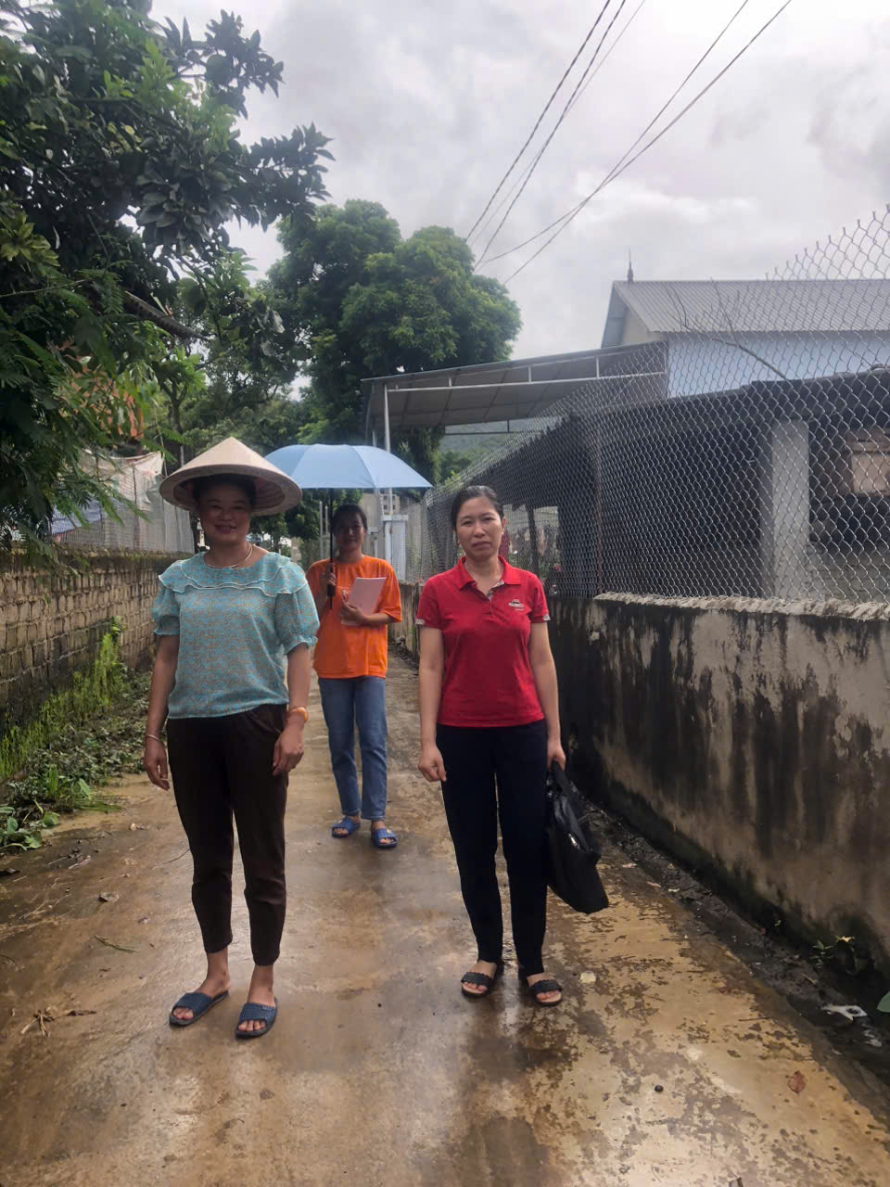

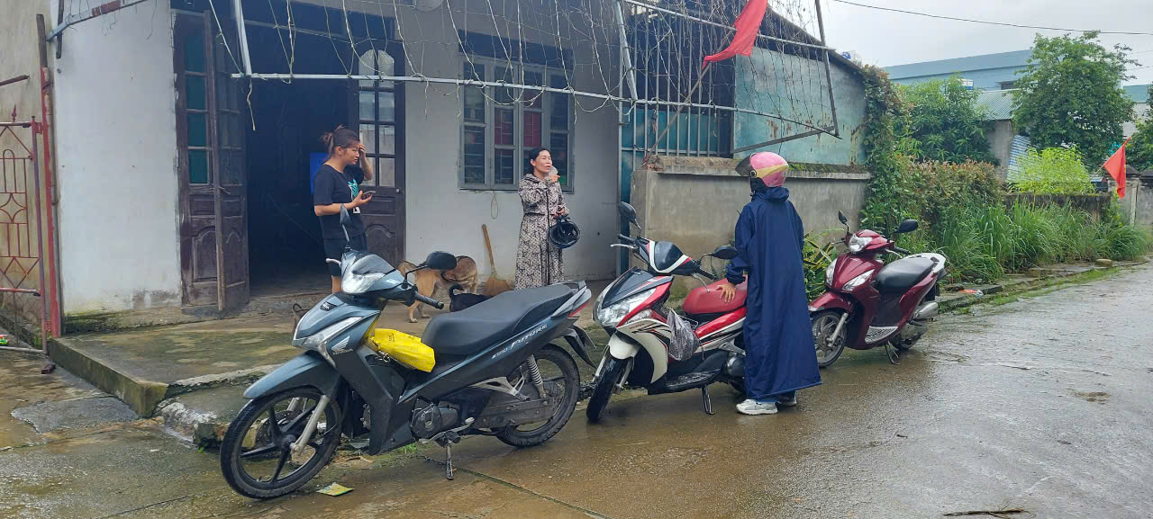

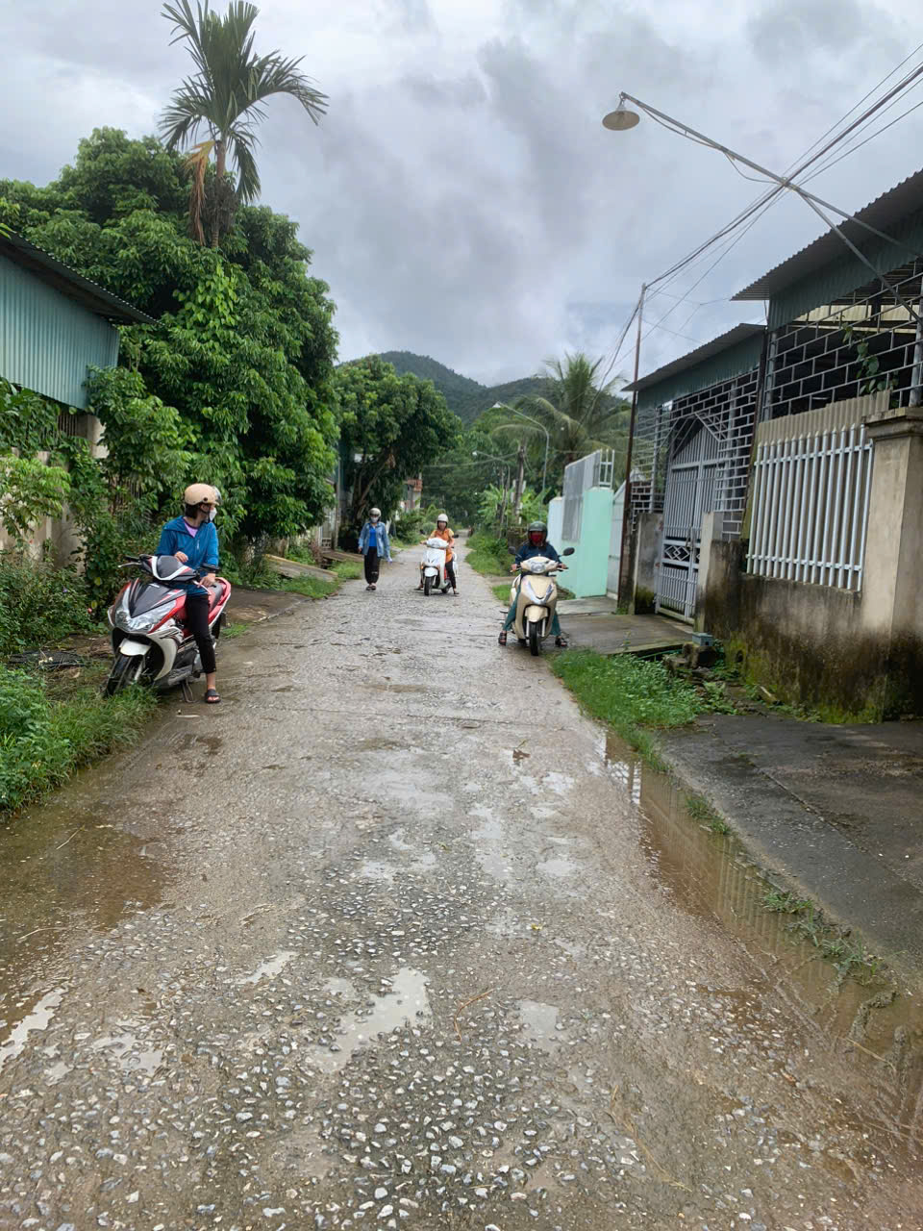

*Các đồng chí đi từng ngõ, gõ từng hộ dân ở thôn, bản mình được phân công để rà soát từng độ tuổi đã quy định (từ 0 đến 60 tuổi); về những biến động (Mới sinh, chuyển đi, chuyển đến, chết, trình độ…).*

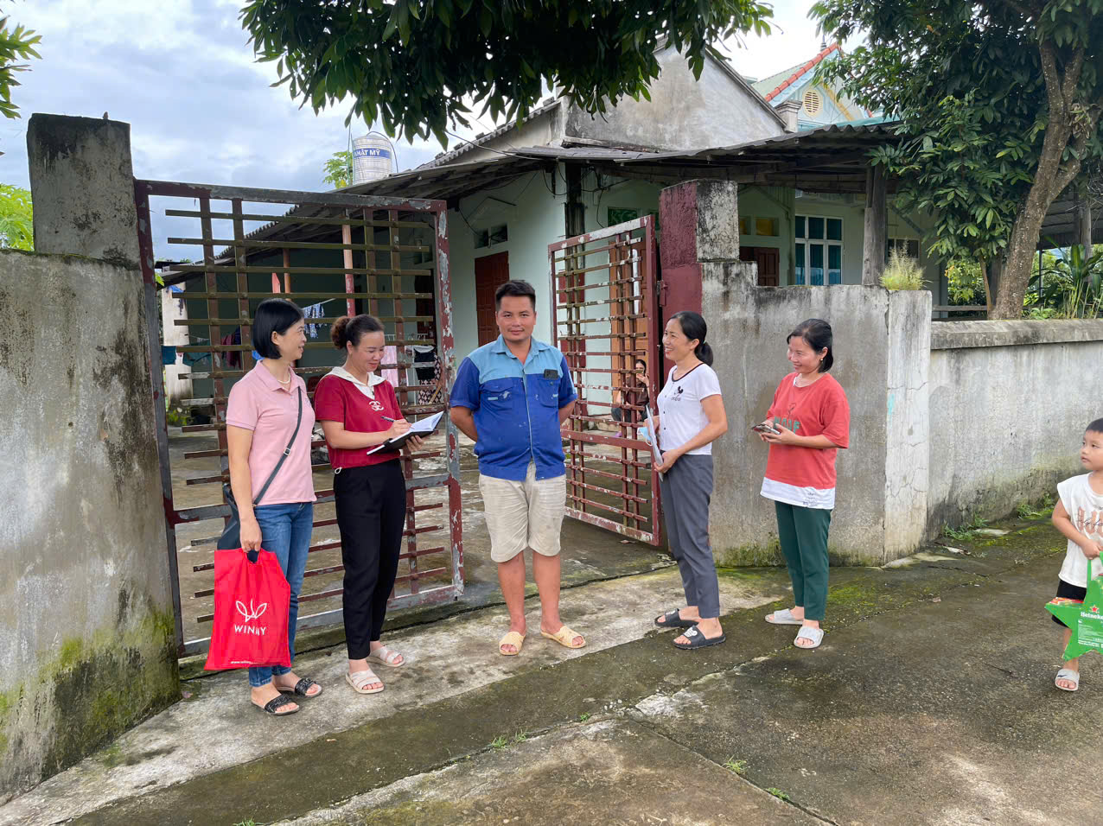

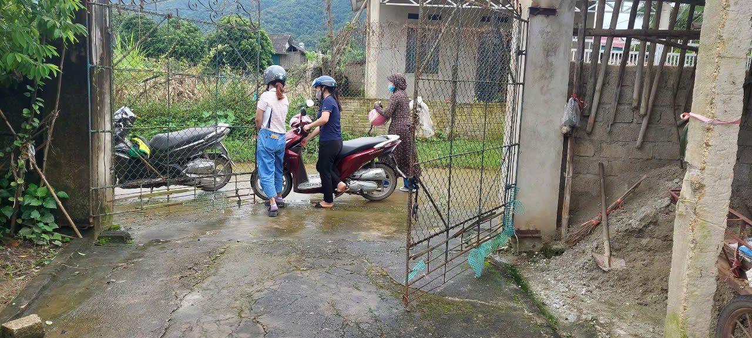

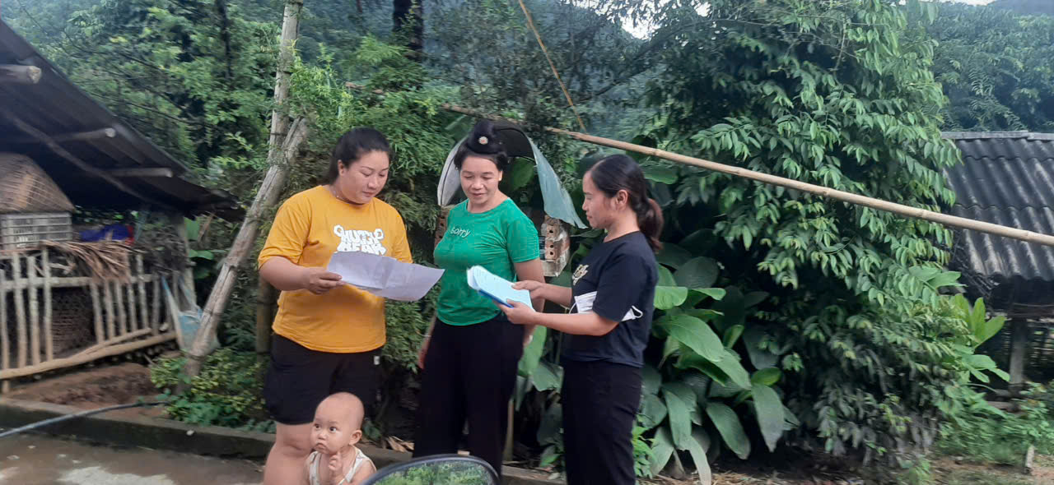

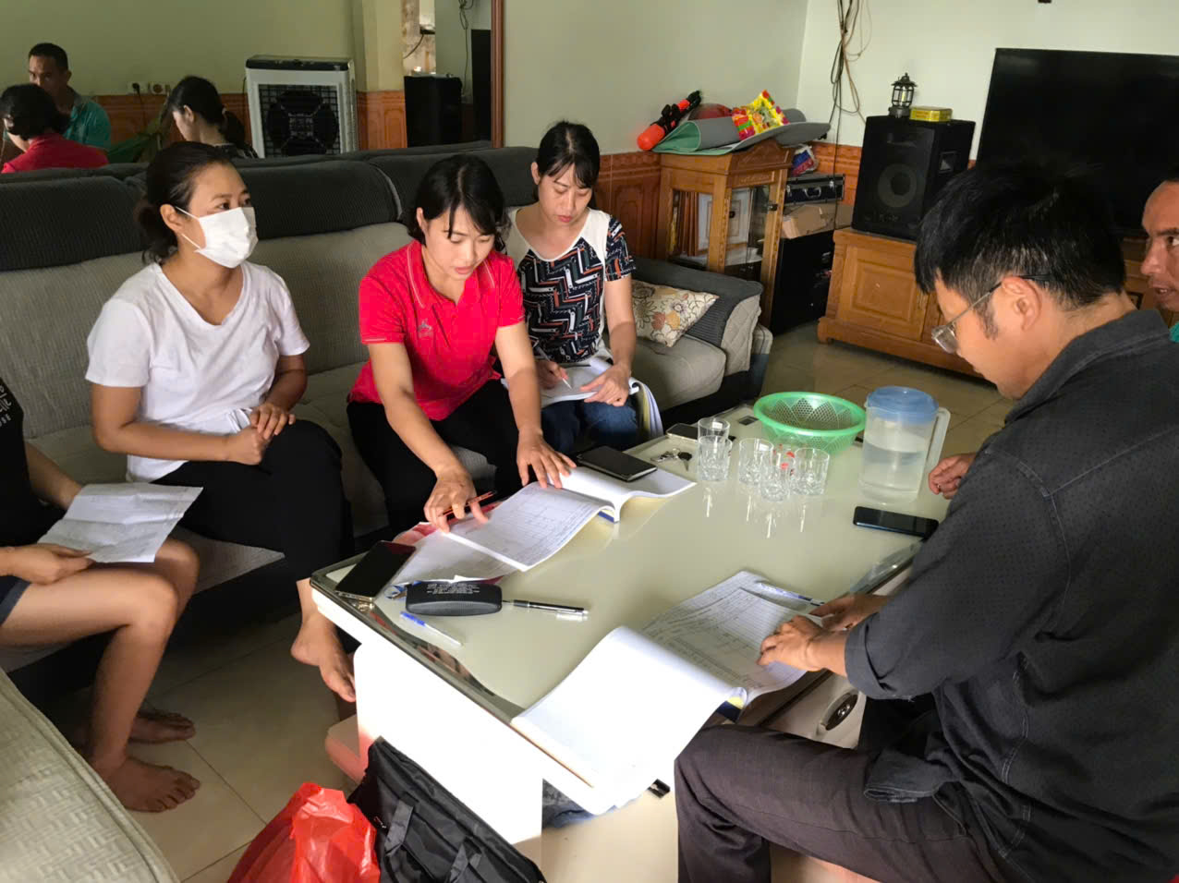

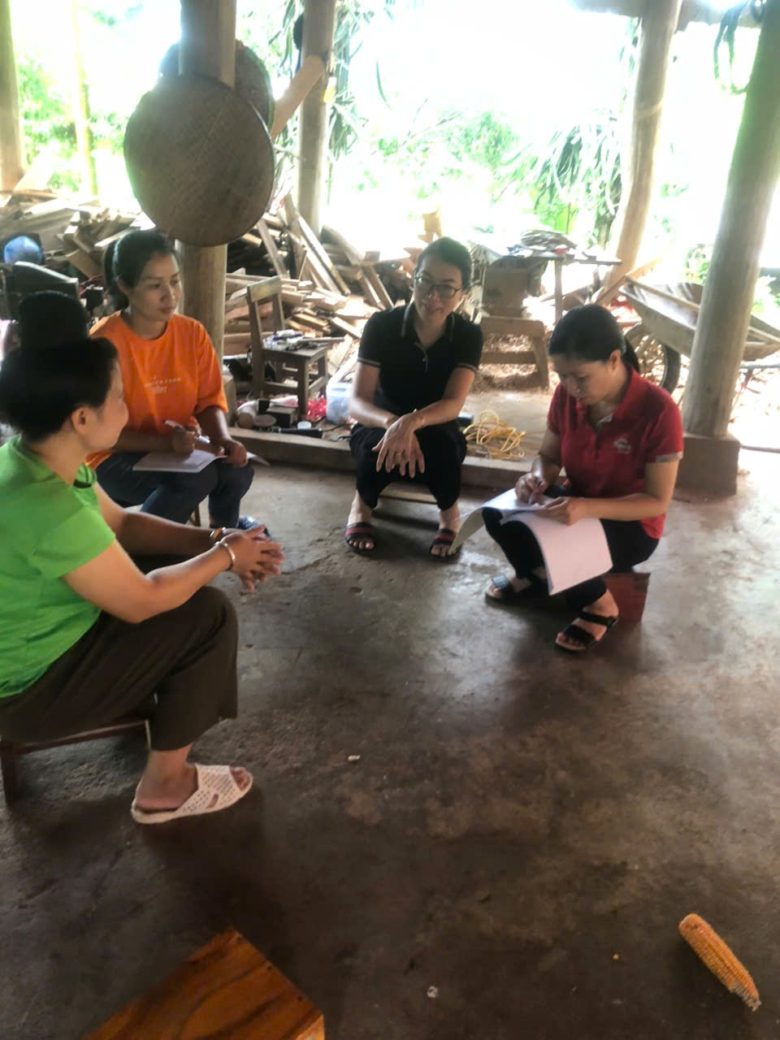

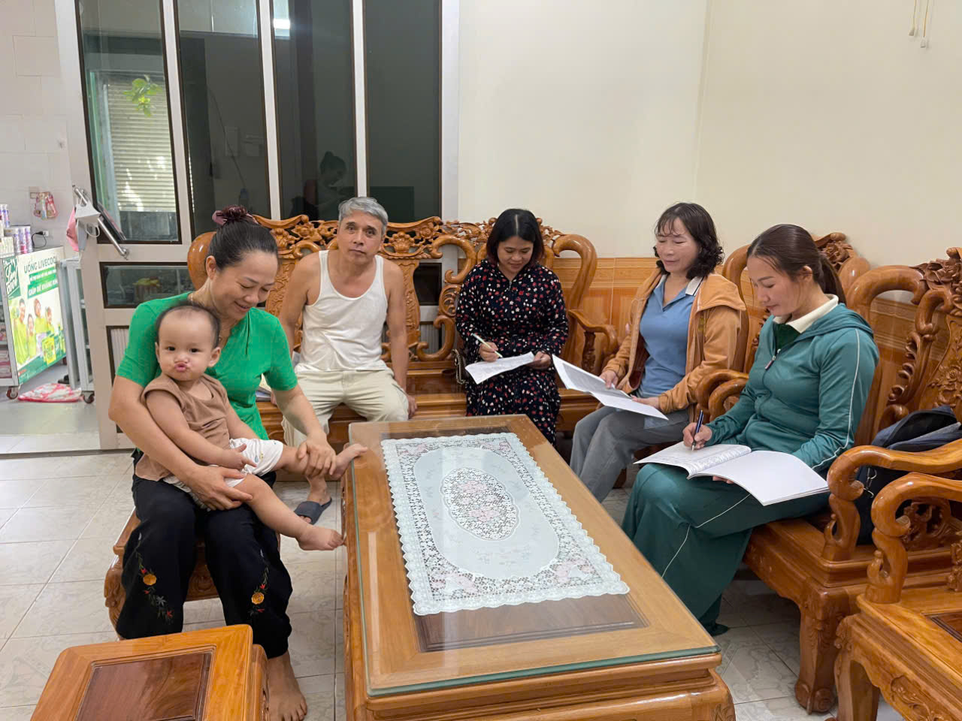

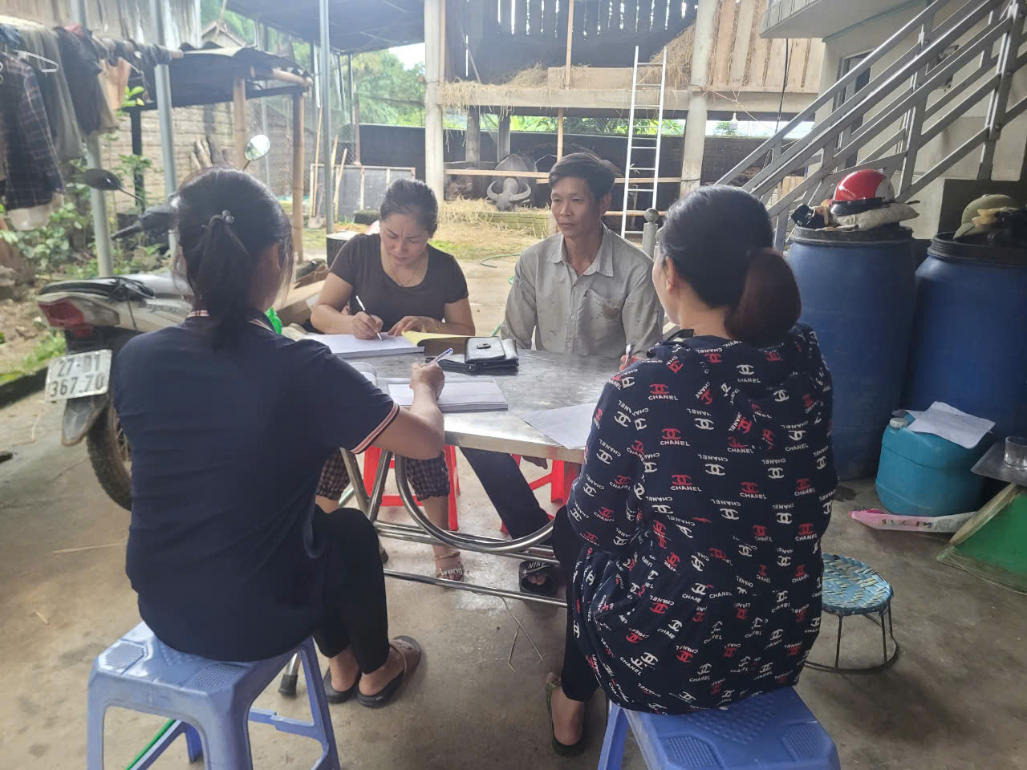

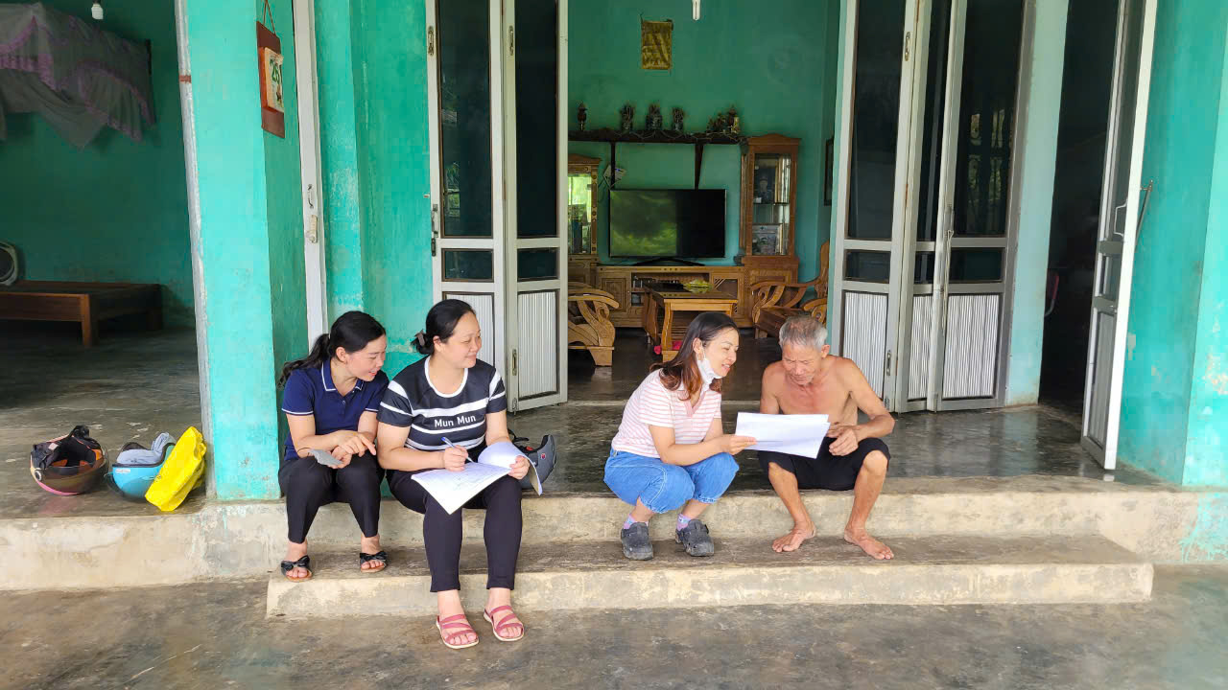

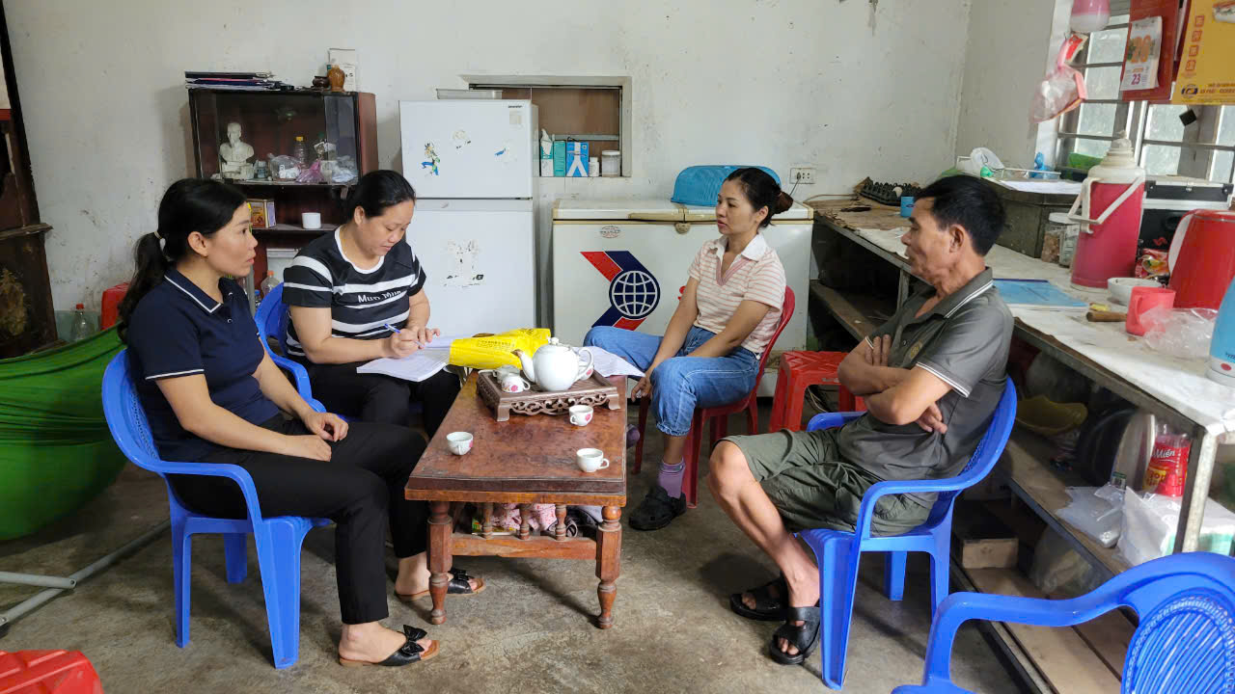

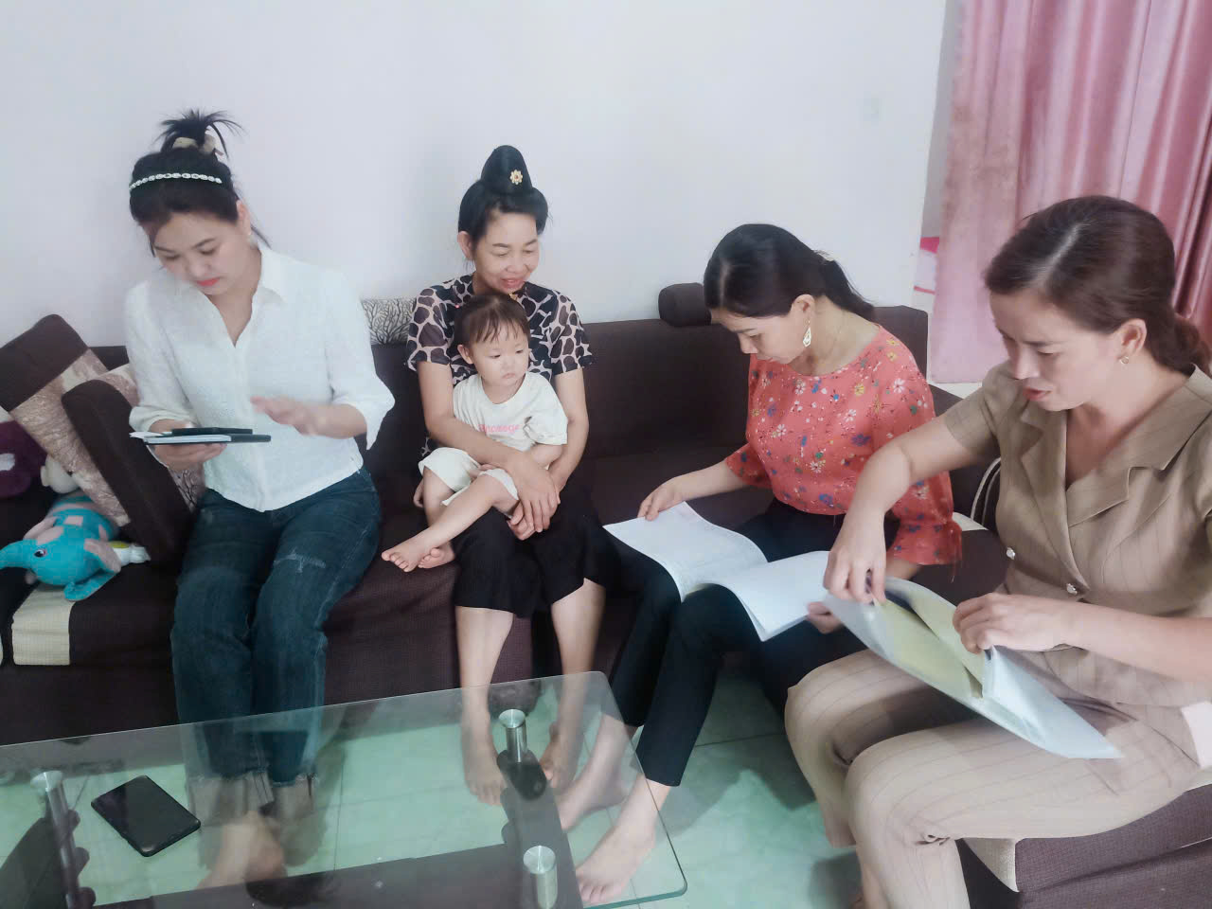

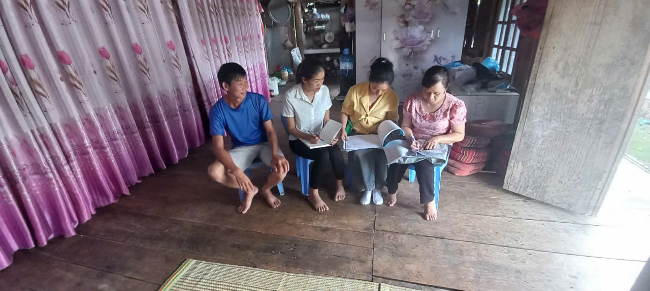

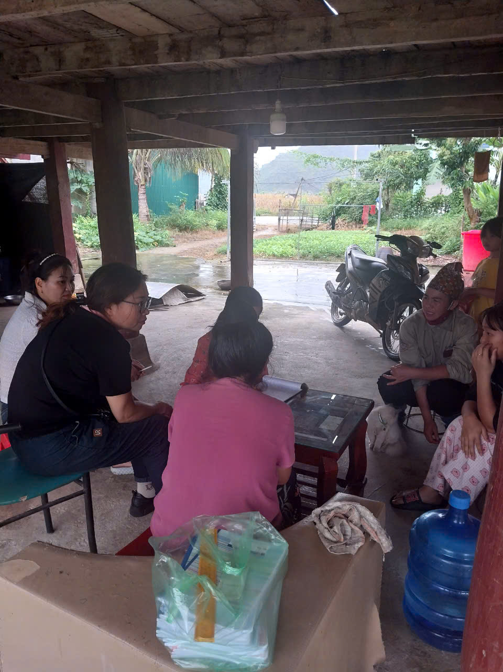

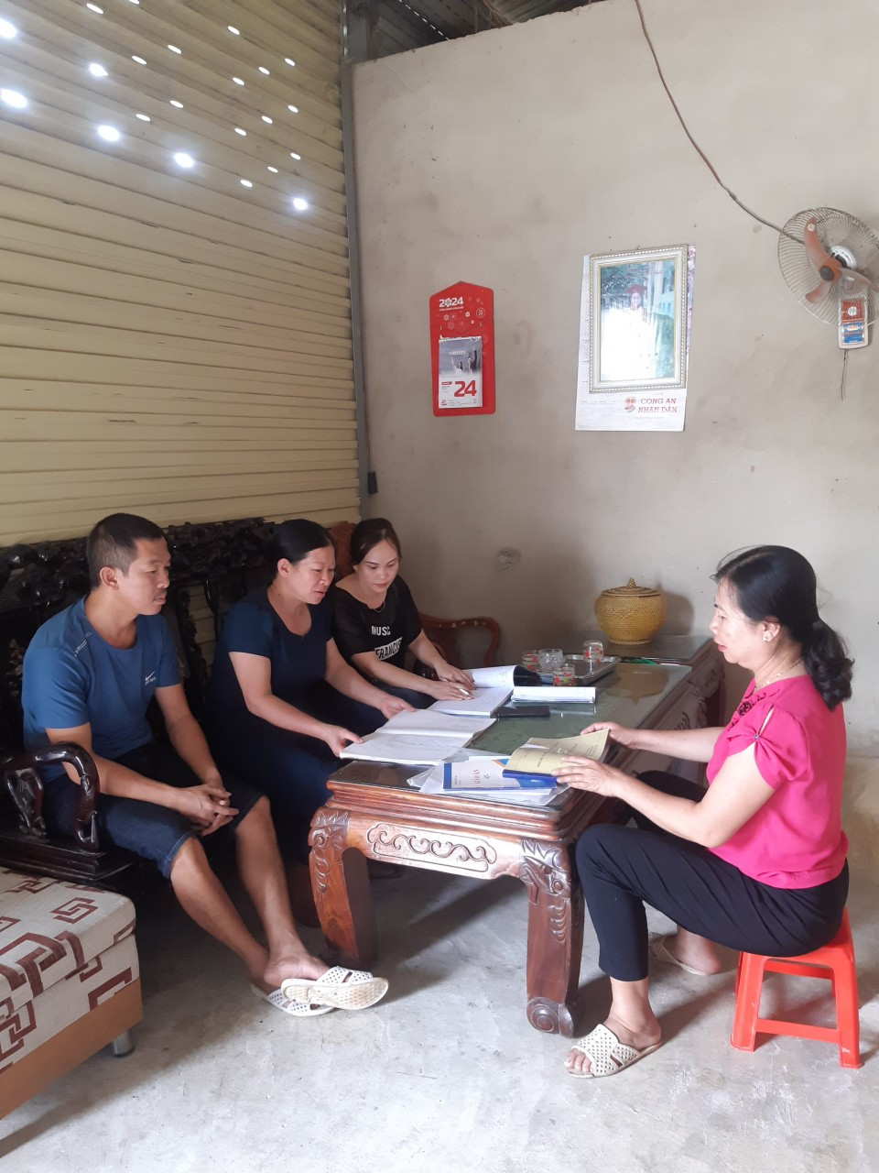

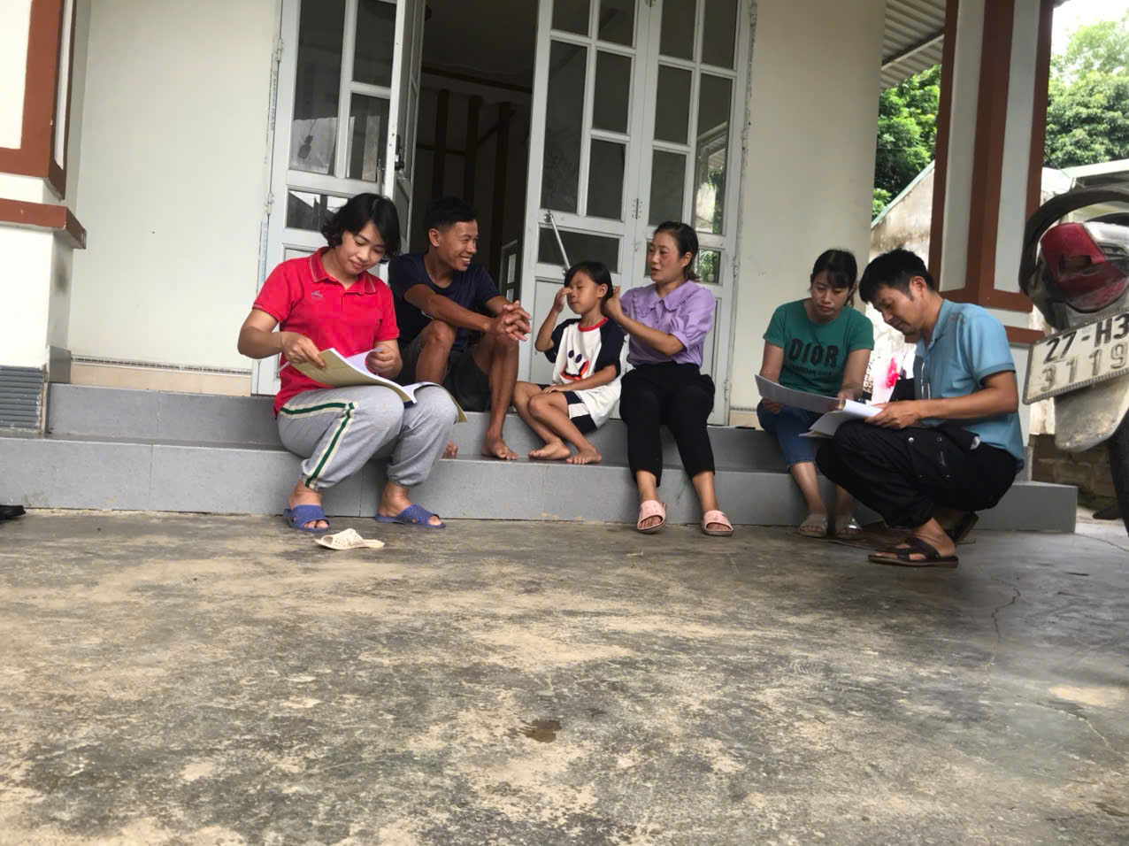

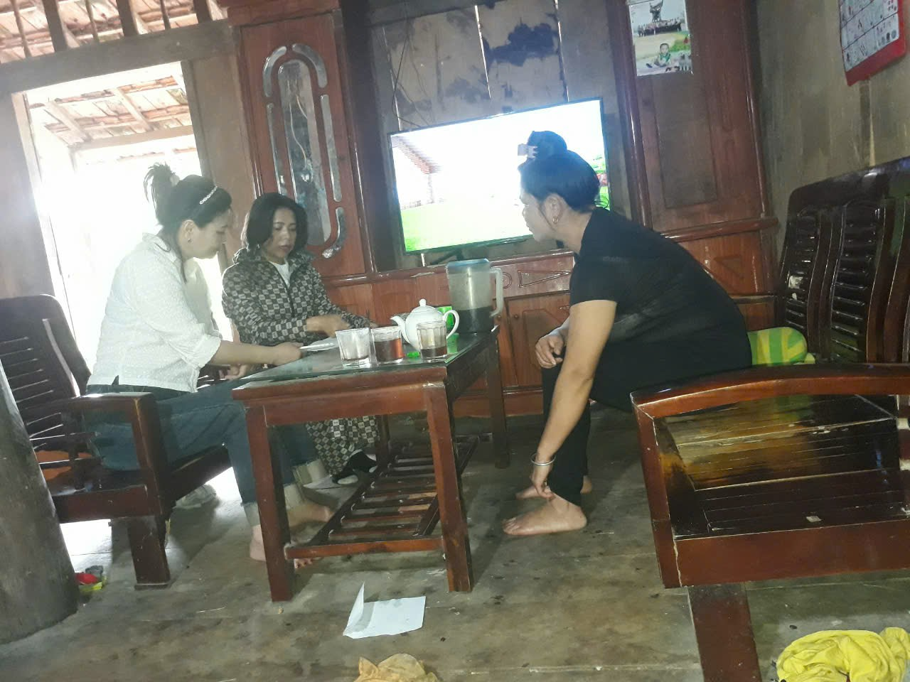

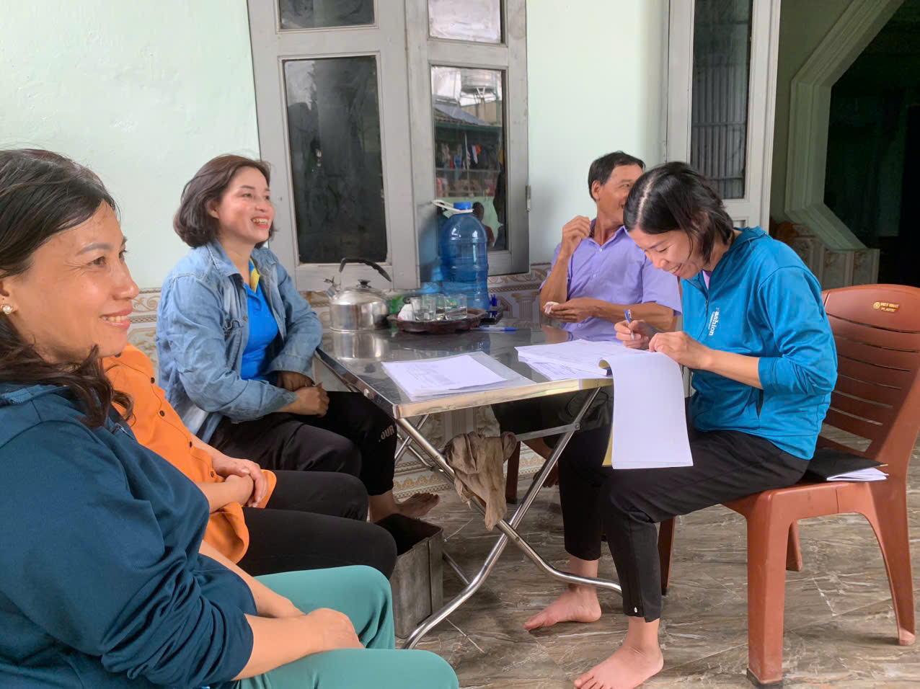

Trong quá trình điều tra điều tra phổ cập ngoài việc ghi chép, lấy số liệu, giáo viên còn đã làm tốt công tác tuyên truyền về vai trò của giáo dục nhằm huy động học sinh trong độ tuổi có nguy cơ bỏ học ra lớp; đặc biệt làm tốt công tác phân luồng học sinh sau tốt nghiệp THCS đi học THPT, TTGDTX, Trung Học Nghề…trao đổi với phụ huynh để nắm bắt tình hình về hoàn cảnh gia đình, tâm tư nguyện vọng của phụ huynh khi cho con tham gia học tập tại trường. Từ đó, các nhà trường đã huy động học sinh ra lớp đảm bảo kế hoạch giao và quyết tâm thực hiện tốt việc duy trì số lượng để góp phần nâng cao chất lượng giáo dục toàn diện, tiếp tục duy trì và giữ vững các tiêu chuẩn phổ cập giáo dục mầm non cho trẻ em năm tuổi; phổ cập giáo dục tiểu học mức độ: 3; phổ cập giáo dục trung học cơ sở mức độ: 3; xóa mù chữ mức độ: 2./.